О внесении изменения в постановление акимата Кармакшинского района от 22 ноября 2017 года №5067 "Об утверждении схемы пастбищеоборотов по Кармакшинскому району на основании геоботанического обследования пастбищ"
Постановление Кармакшинского районного акимата Кызылординской области от 16 апреля 2019 года № 934. Зарегистрировано Департаментом юстиции Кызылординской области 18 апреля 2019 года № 6773
В соответствии с подпунктом 3) пункта 1 статьи 9 Закона Республики Казахстан от 20 февраля 2017 года "О пастбищах" и статьей 26 Закона Республики Казахстан от 6 апреля 2016 года "О правовых актах" акимат Кармакшинского района ПОСТАНОВЛЯЕТ:
1. Внести в постановление акимата Кармакшинского района от 22 ноября 2017 года № 607 "Об утверждении схемы пастбищеоборотов по Кармакшинскому району на основании геоботанического обследования пастбищ" (зарегистрировано в Реестре государственной регистрации нормативных правовых актов за номером 6060, опубликовано 14 декабря 2017 года в Эталонном контрольном банке нормативных правовых актов Республики Казахстан) следующее изменение:

приложение указанного постановления изложить в новой редакции согласно приложению к настоящему постановлению.
2. Настоящее постановление вводится в действие по истечении десяти календарных дней после дня первого официального опубликования.
Аким Кармакшинского района | С. Макашов
Приложение к постановлению акимата Кармакшинского района от "16" апреля 2019 года №934
Приложение к постановлению акимата Кармакшинского района от "22" ноября 2017 года №607
Схема пастбищеоборотов по Кармакшинскому району на основании геоботанического обследования пастбищ

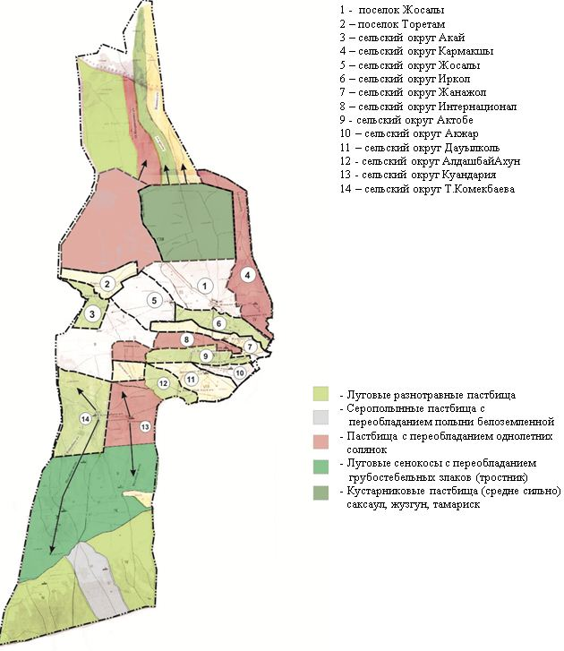

© 2012. РГП на ПХВ «Институт законодательства и правовой информации Республики Казахстан» Министерства юстиции Республики Казахстан

